SWUFORCE Write-Up Page

NobiNoby Tracker:
노진구의 부정행위를 찾아라~!

NobiNoby-Tracker

Team Information

Team Name: 무단개강수박서리단
Team Member:이민주, 양혜민, 석다윤, 홍정우

Instructions
Description
최근 실시된 기말고사 직후, 평소 성적이 하위권이던 학생 노진구가 한문 시험에서 만점에 가까운 성적을 받아 평소 노진구를 무시하던 비실이 측에서 의혹이 제기되었다. 특히 진구가 평소 헷갈려 하던 함정 문제까지 정확히 맞힌 점이 석연치 않아 엄마에게 일렀고, 분노한 비실이의 엄마는 학교에 정식 조사를 의뢰했다. 학교 측은 진구가 사용하는 PC를 조사하기로 했다. 문제 풀이자는 포렌식 조사관이 되어 진구의 PC를 분석해야 한다.

Target | Hash(MD5)
1111.E01 | 711ec0966f3ecfe68f06372ca98e1084
원본 시험지 | bb6bd2ed87332973a7d7ba963acaa041

Questions

- 수상한 파일을 복구하고, 도라에몽의 mailvelope key를 확인하시오.(10 points)
- 도라에몽이 발송한 메일을 찾아 해당 메일의 본문 내용과 첨부파일 속 한문시험은 무슨 요일 몇 교시인지 확인하시오. (30 points)
- 음성파일 속의 zip파일 비밀번호를 알아내시오. (30 points)
- 유출된 시험지가 문제에서 주어진 시험지 원본과 동일함을 입증하시오. (30 points)

Tools used

Name: | HxD | Publisher: | Maël Hörz
Version: | 2.5.0.0
URL: | https://mh-nexus.de/en/downloads.php?product=HxD20

Name: | FTK Imager | Publisher: | Exterro
Version: | 8.2
URL: | https://go.exterro.com/l/43312/2023-05-03/fc4b78

Name: | Audacity | Publisher: | Muse Group
Version: | 3.7.8
URL: | https://www.audacityteam.org

Step-by-step methodology

1. 수상한 파일을 복구하고, 도라에몽의 mailvelope key를 확인하시오.(10 points)
FTK Imager로 문제 파일을 열어서 Basic data\partition\NONAME\[root]\USERs\mikes\Onedrive\문서에 들어가면 삭제된 문서 파일인 ‘어디로든 문.docx’를 찾을 수 있다. 해당 문서의 제목은 이번 문제 테마인 도라에몽과도 관련이 있기에 의심스러운 파일이다.
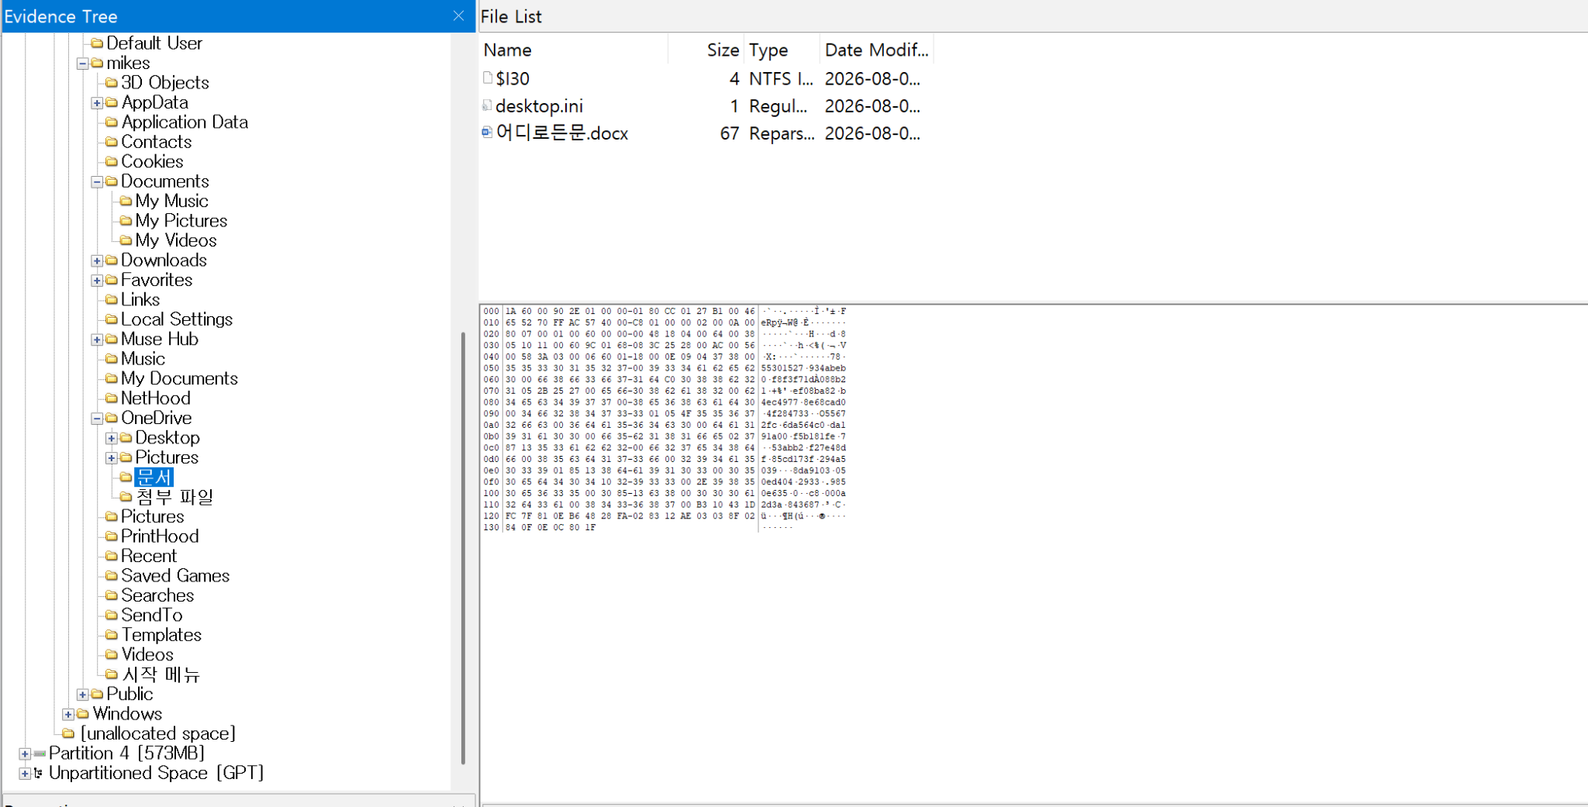

‘어디로든 문.docx’를 export하여 열어보면 아래와 같이 나온다.
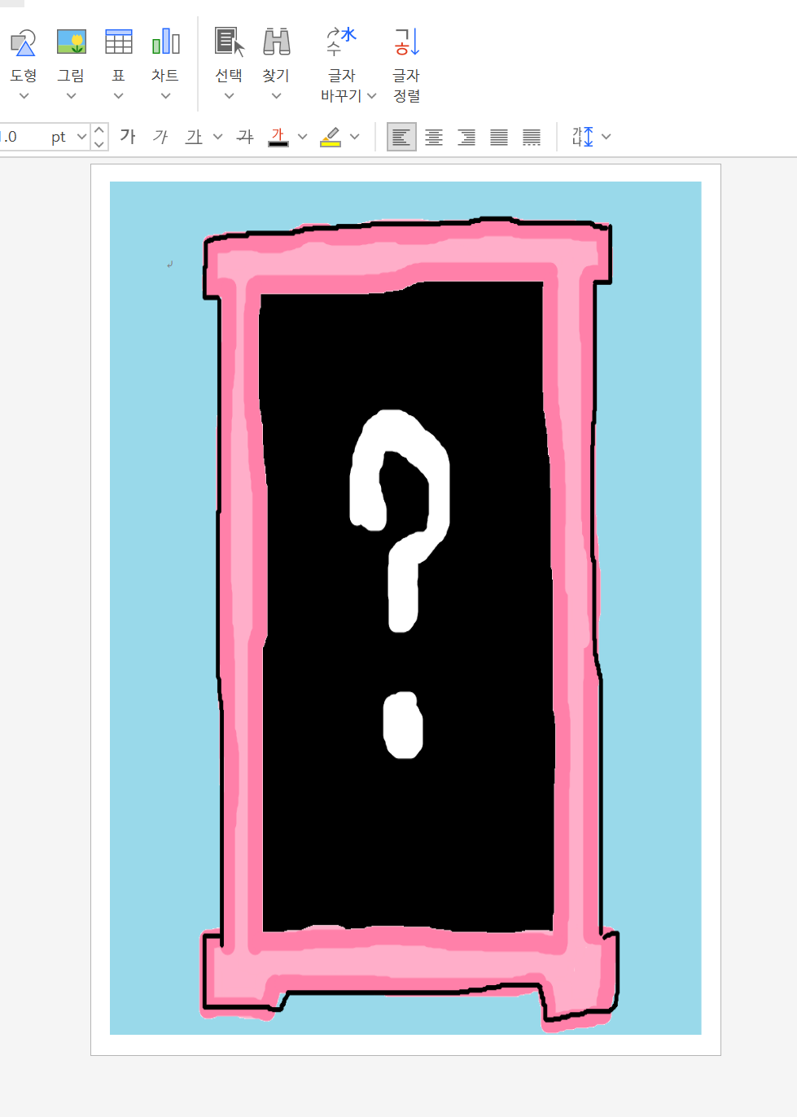

해당 상태로는 아무것도 알 수 있는 게 없다.
docx는 zip파일의 내부 구조와 일치하기 때문에, docx파일의 확장자를 zip으로 바꿔보자.

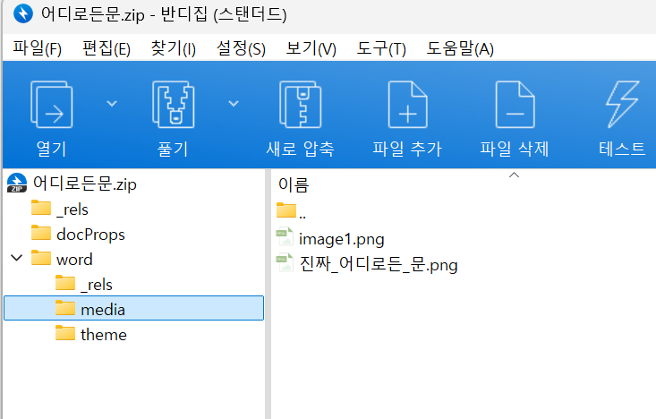

이렇게 바꾸고 들어가보면 진짜 어디로든 문.png를 확인할 수 있다.

사진을 열어보면 아래와 같이 나타나게된다.
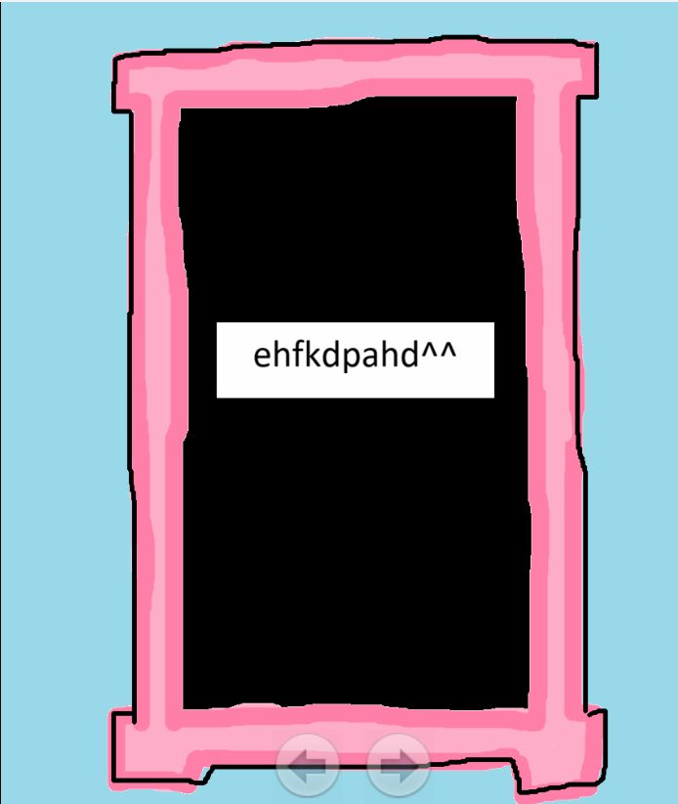
해당 글자가 도라에몽의 mailvelope 복호화 key이다.

2. 도라에몽이 발송한 메일을 찾아 해당 메일의 본문 내용과 첨부파일 속 한문시험은 무슨 요일 몇 교시인지 확인하시오. (30 points)

문제 풀기에 앞서 크롬에서 mailvelope 프로그램을 다운로드 받는다.

다시 FTK Imager로 돌아가서, Basic data partition\NONAME\[root]\USERs\mikes\ Downloads로 가보면 “시험시간표 보내~.eml’을 다운받은 걸 알 수 있고, 해당 파일을 열어보면 아래와 같이 뜬다.

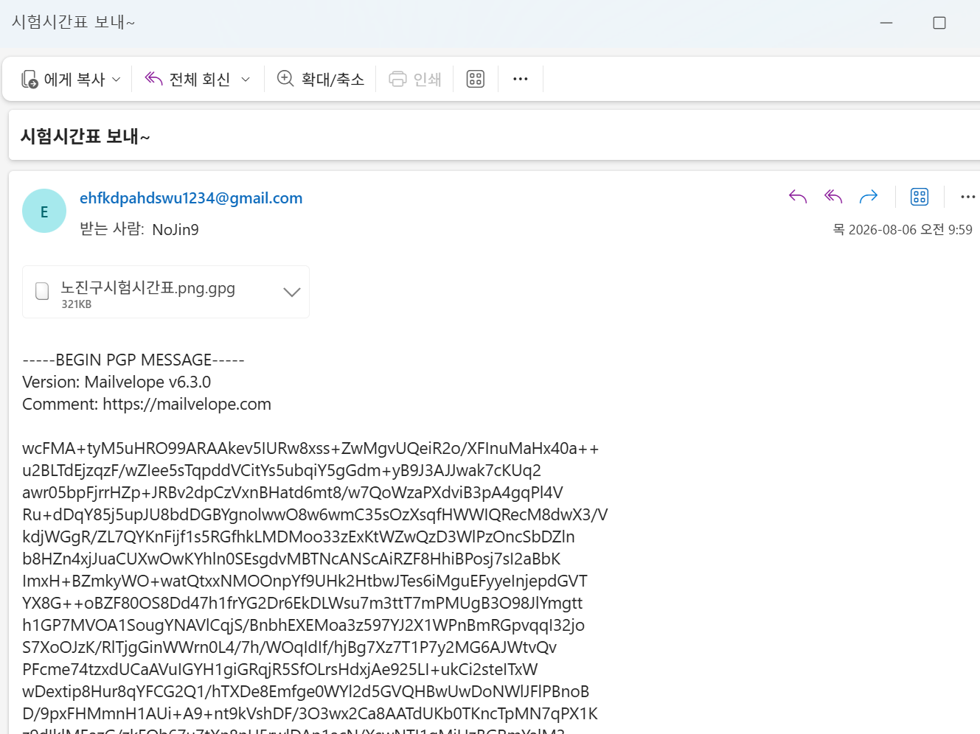

보낸사람의 이메일을 보면, 키보드를 영어로 세팅해두고 ‘도라에몽’을 적은 것이므로 발신자는 도라에몽으로 추측할 수 있다.

메일의 본문을 보니 읽을 수 없는 글자로 되어있는 것을 확인할 수 있다. 그러나 두번째 줄에 적혀있는 Version에 ‘mailvelope v6.3.0’라고 적혀있으므로, mailvelope를 이용해야한다는 걸 알 수 있다.

메일 본문 복호화를 위해 mailvelope를 다운받아보겠다.

크롬에서 mailvelope라고 검색한다.
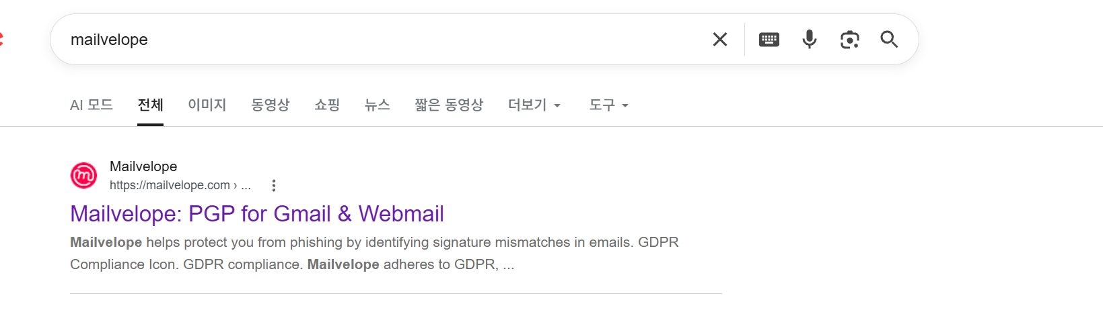
오른쪽 위에 다운로드를 눌러서 다운받아준다.

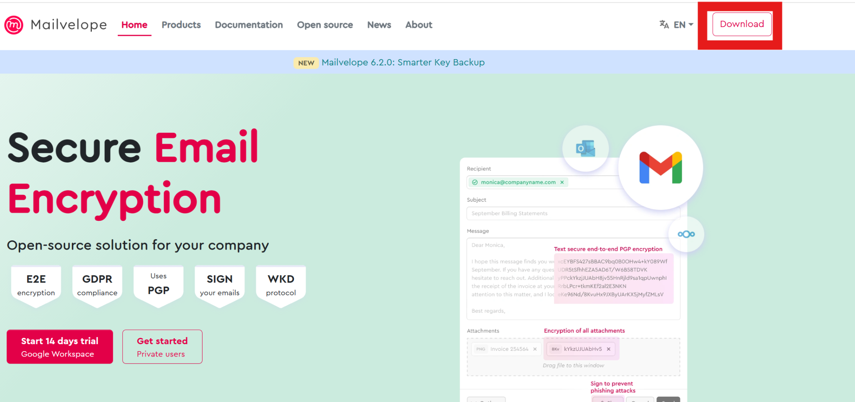

이후 크롬에 추가하면 준비는 끝난다.
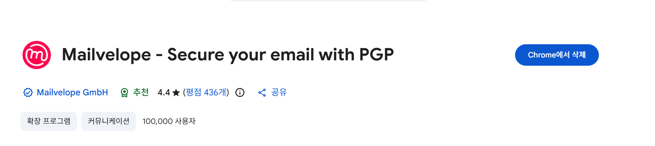

이제 크롬 확장 프로그램에서 mailvelope를 눌러서 key를 입력해야한다.

복호화를 위해 여기에서 발신자인 도라에몽의 키를 import해야한다. 도라에몽의 키는 [root]폴더에서 도라에몽의 구글 계정과 동일한 ehfkdpahdswu1234@gmail.com-backup.asc파일이고, export해준다.

이후 크롬 확장 프로그램\mailvelope\Dashboard\Manage keys\Import 버튼 클릭 > 찾은 도라에몽 키 추가

이후 Decrypt 탭에서 메일의 ‘-----BEGIN PGP MESSAGE-----’ 부터 ‘-----END PGP MESSAGE----- ‘까지 긁어서 붙여넣고 Decrypt버튼 클릭
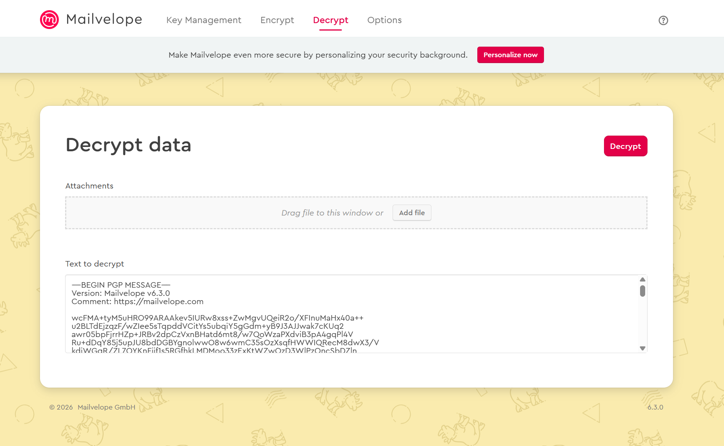

이후 비밀번호를 입력하라는 창에서 1번에서 찾았던 도라에몽의 비밀번호를 입력한다.
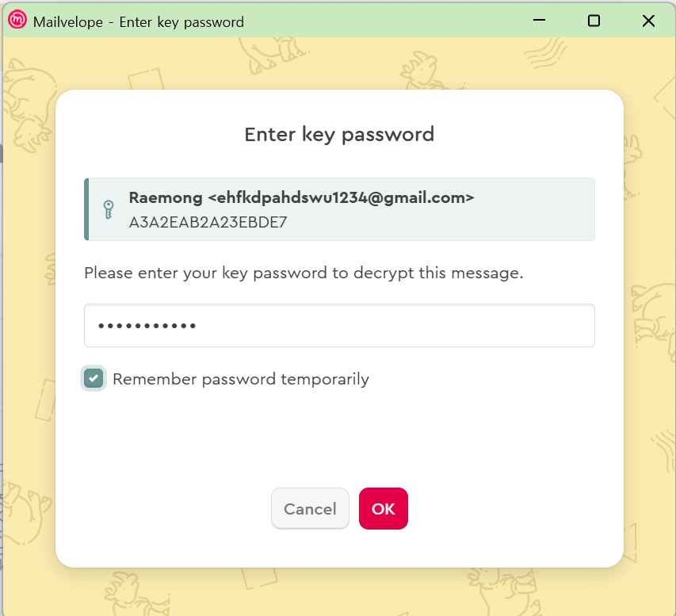

이후 ‘Open in mailvelope viewer’를 누르면 복호화된 내용을 볼 수 있다.
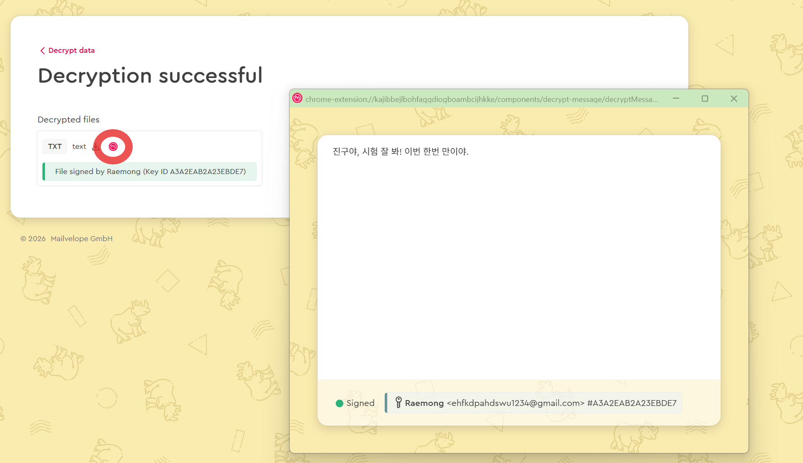

이제 메일에 있던 첨부파일도 다운받은 후 같은 방법으로 복호화하면 된다.
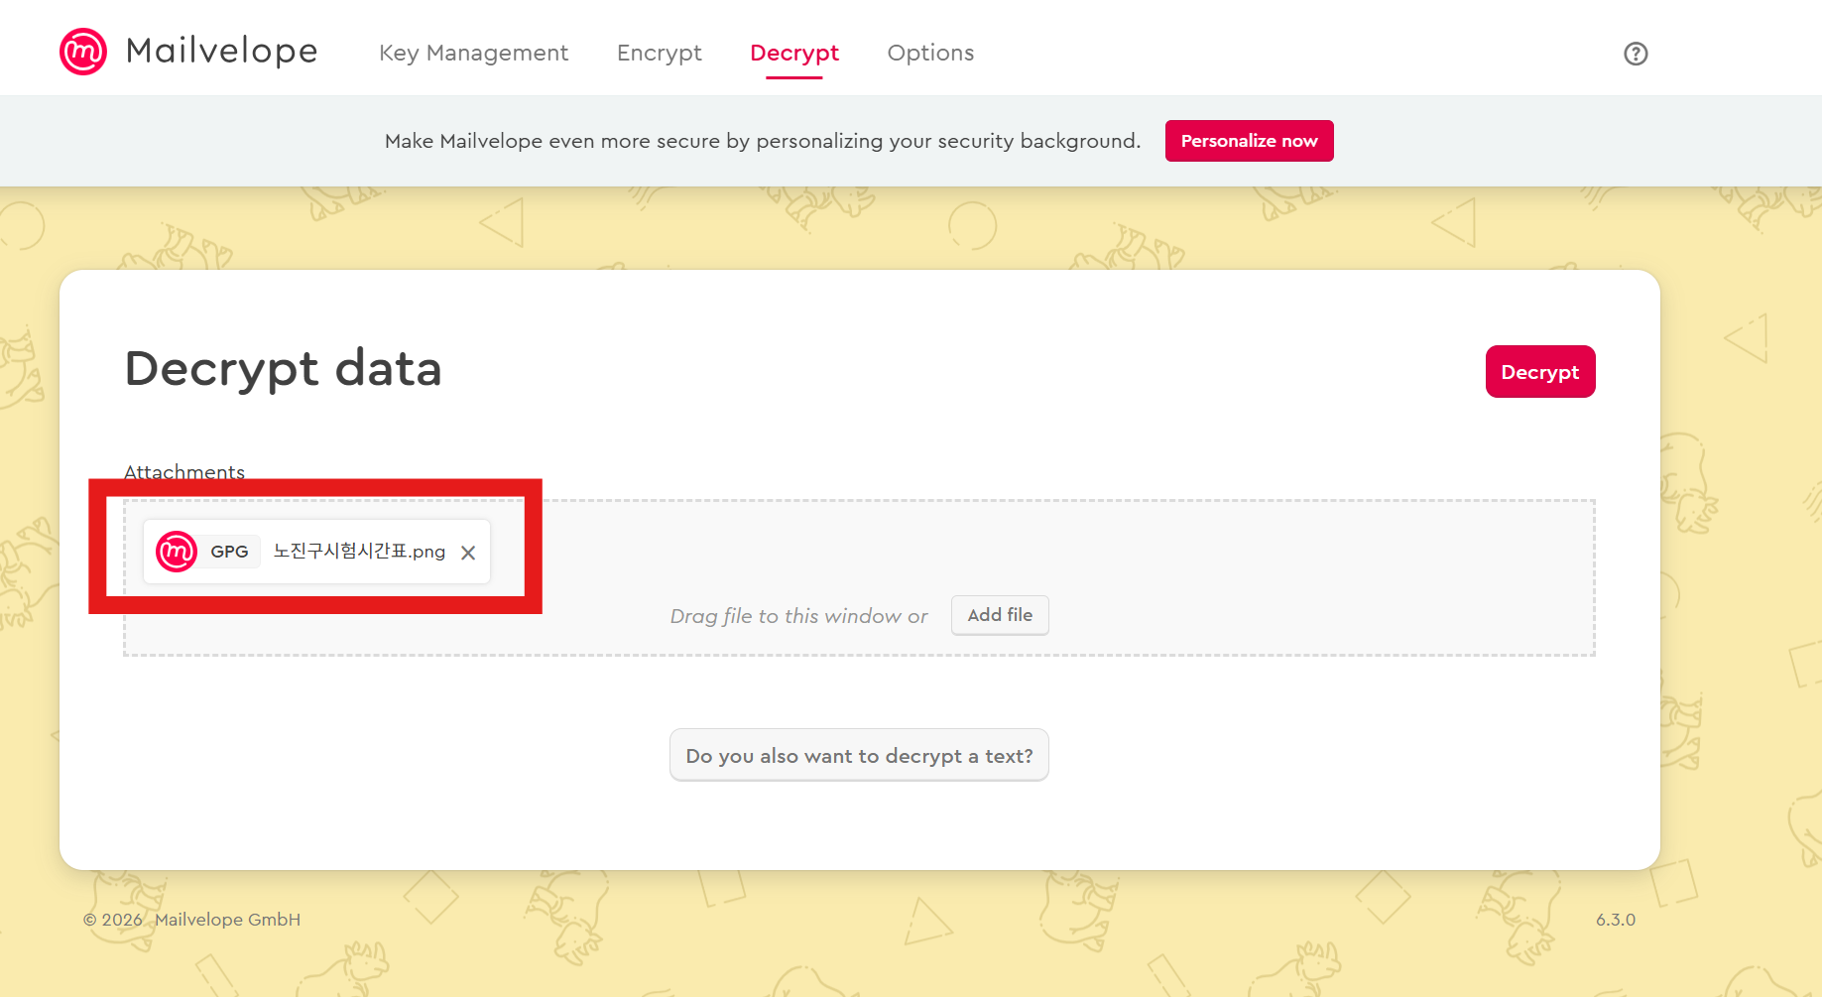

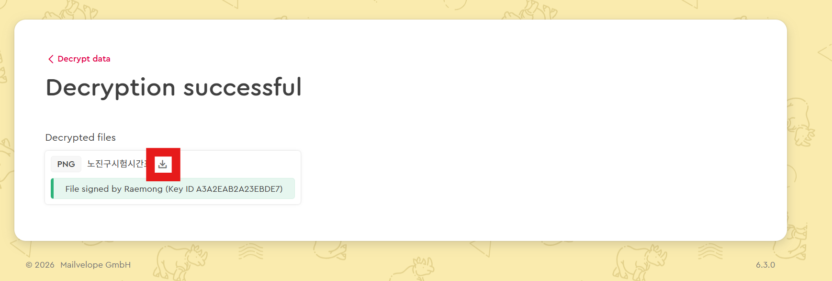

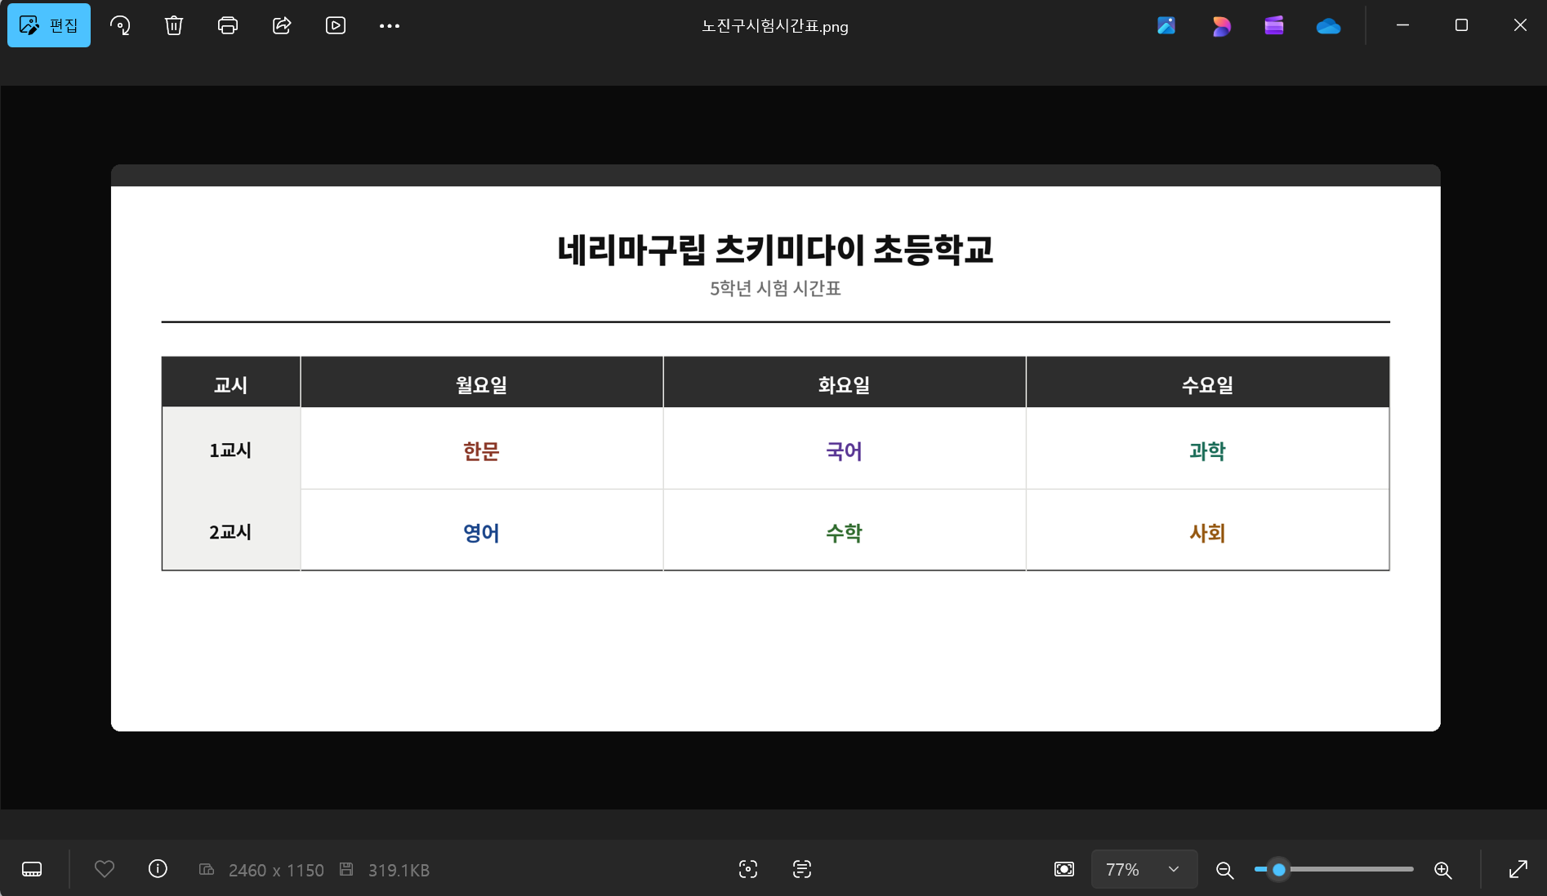

< 답 >
메일 본문 내용 : 진구야, 시험 잘 봐! 이번 한번 만이야.
한문 시험 요일 및 교시 : 월요일 1교시

3. 음성파일 속의 zip파일 비밀번호를 알아내시오. (30 points)

IE 폴더 (경로: %LOCAL%APPDATA%\Microsoft\Windows\INetCache\)에 들어가면 음성 파일인 ‘꿈을_이루어_줘.wav’을 찾을 수 있다. 해당 파일을 추출하여 Audacity로 열어본다.
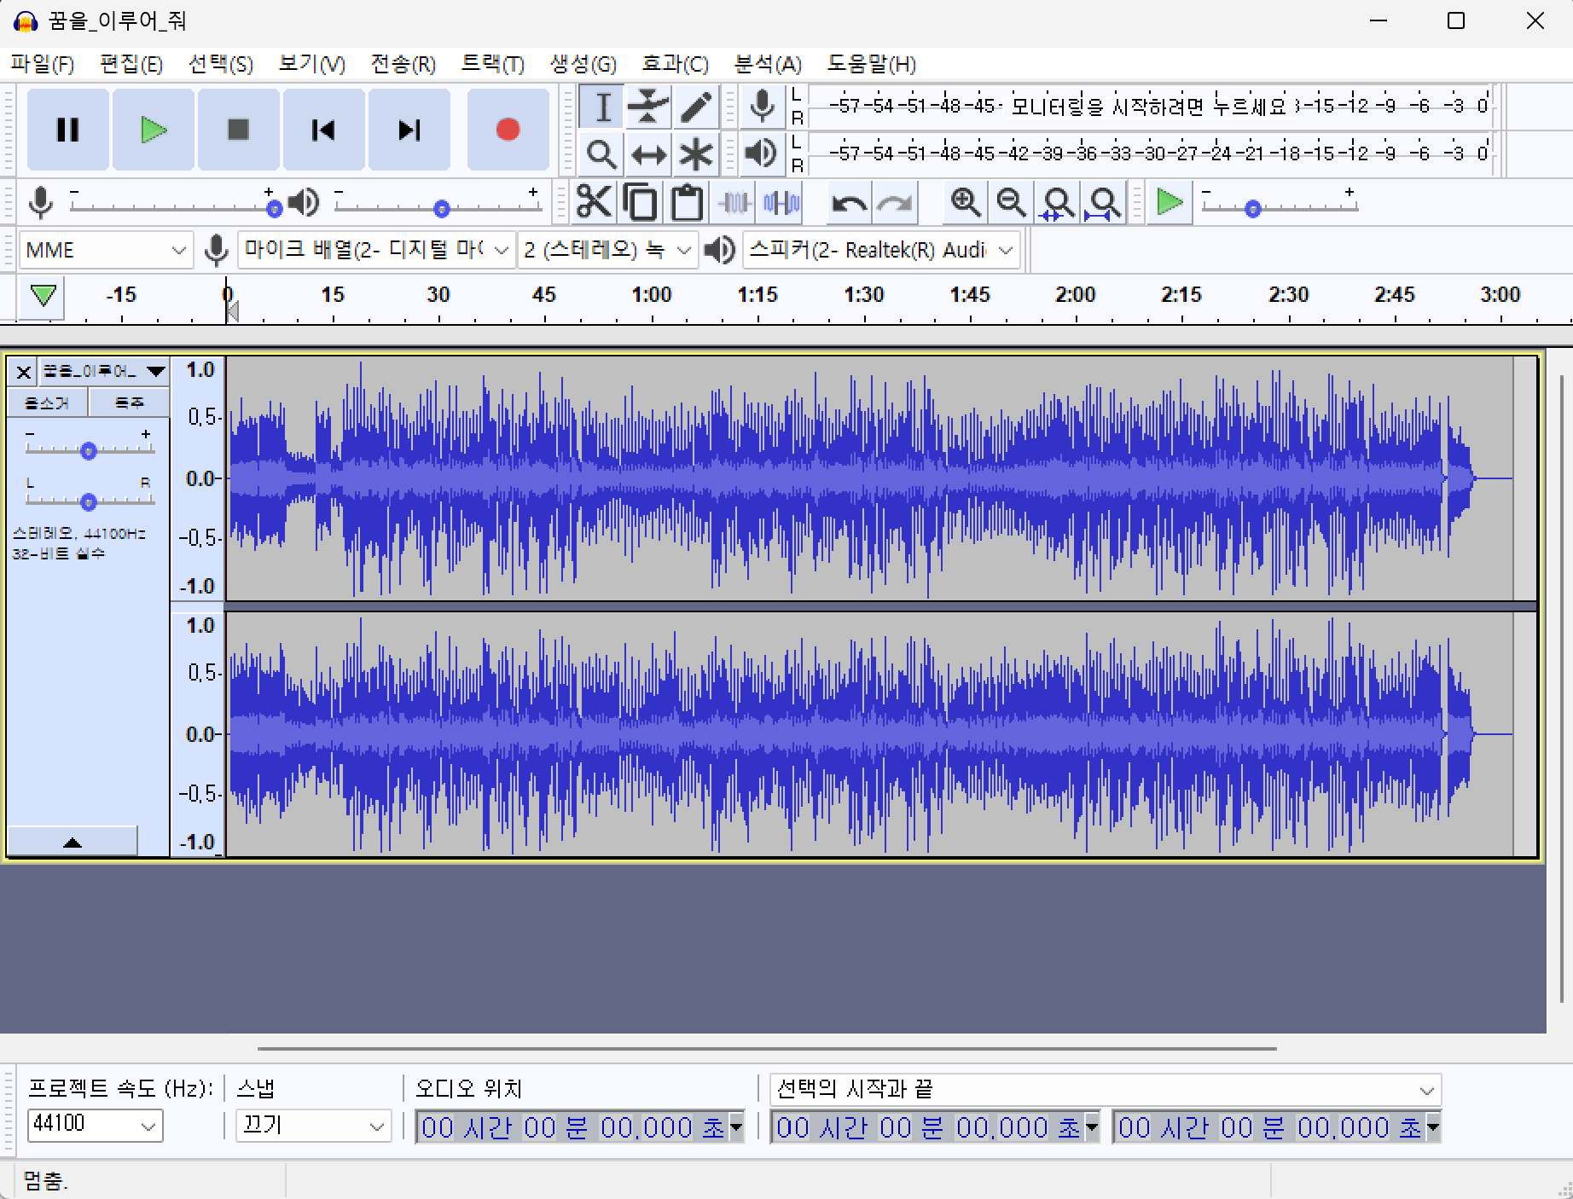

스펙토그램으로 변환한 후 좌우 채널을 분리한다.
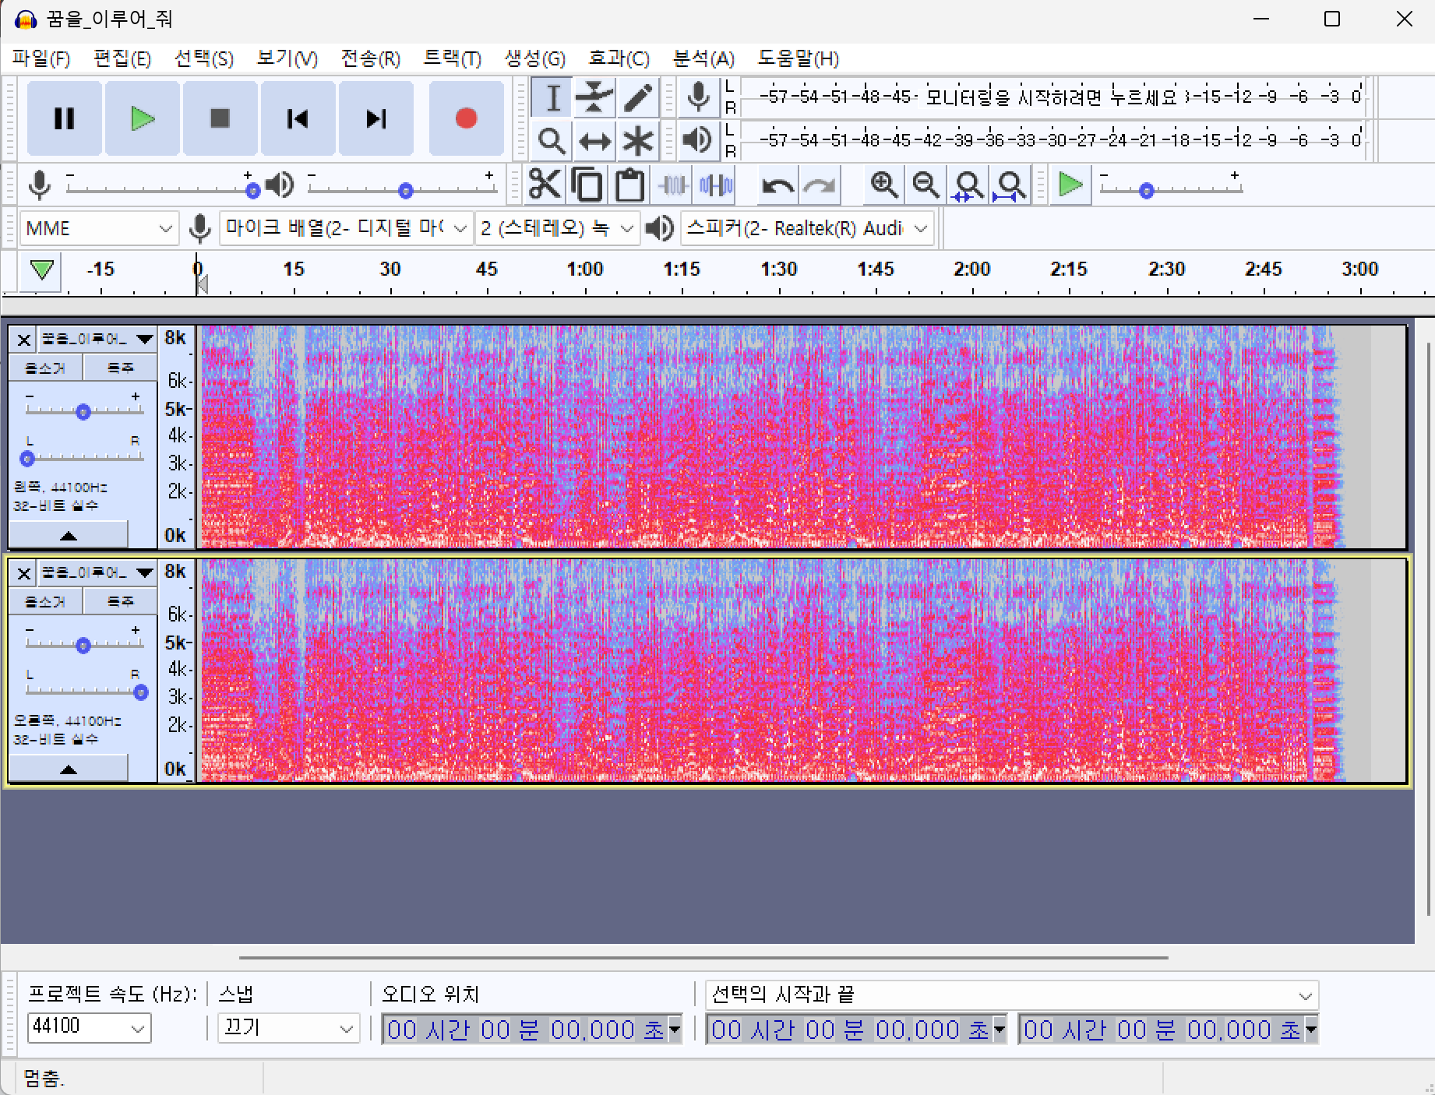

오른쪽 채널의 속도를 8000Hz로 설정하면 스펙토그램의 일부가 뭉쳐 보이는 것이 확인된다.
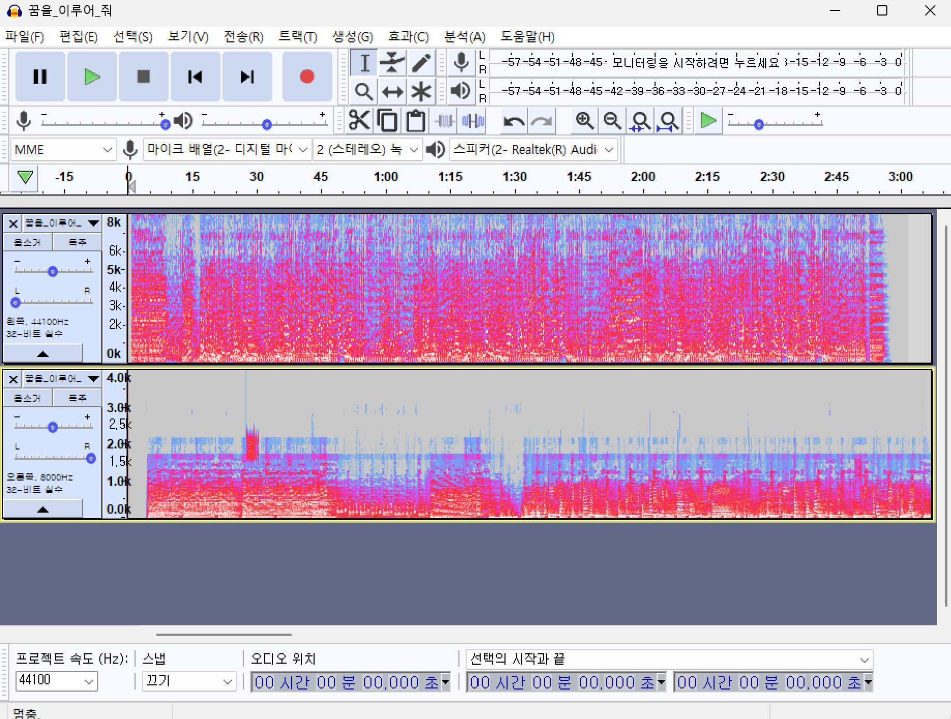

뭉쳐있는 부분을 확대하면 텍스트가 보인다.
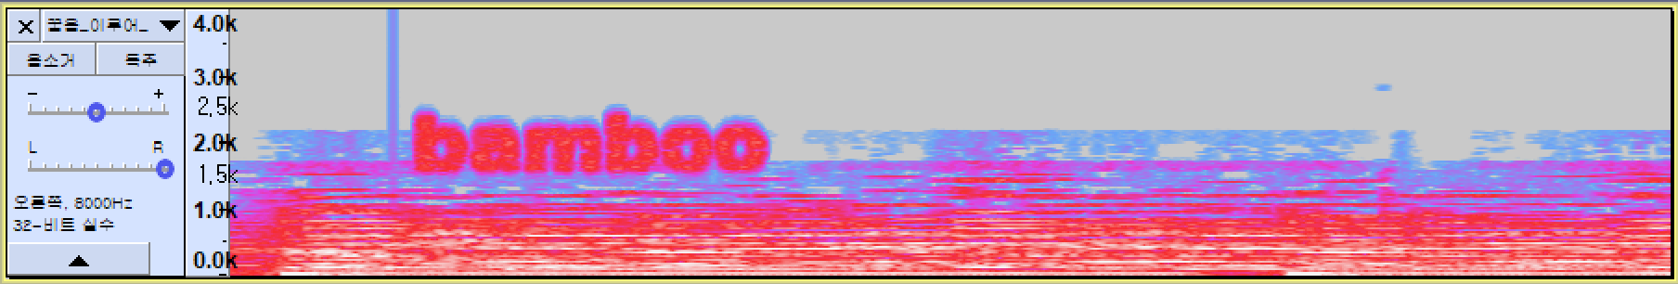

zip파일 비밀번호: bamboo

4. 유출된 시험지가 문제에서 주어진 시험지 원본과 동일함을 입증하시오. (30 points)
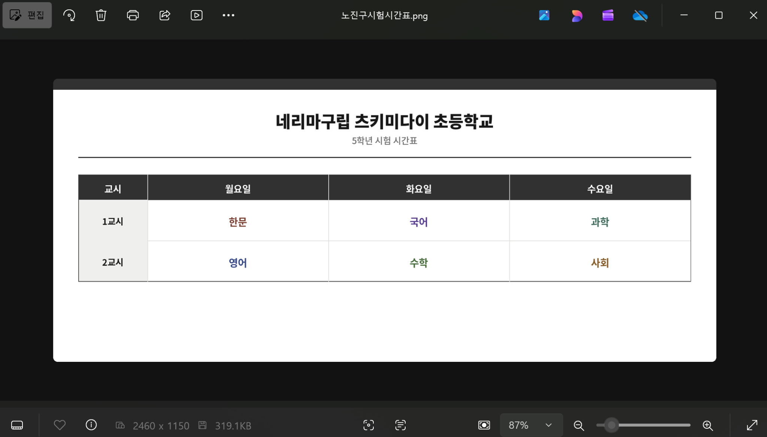
도라에몽이 보낸 메일에 첨부된 '노진구시험시간표.png' 파일을 HxD로 확인해보면, PNG 파일의 푸터 시그니처가 끝나는 지점 뒤에 ZIP 파일 헤더 시그니처가 이어져 있는 것을 확인할 수 있다.
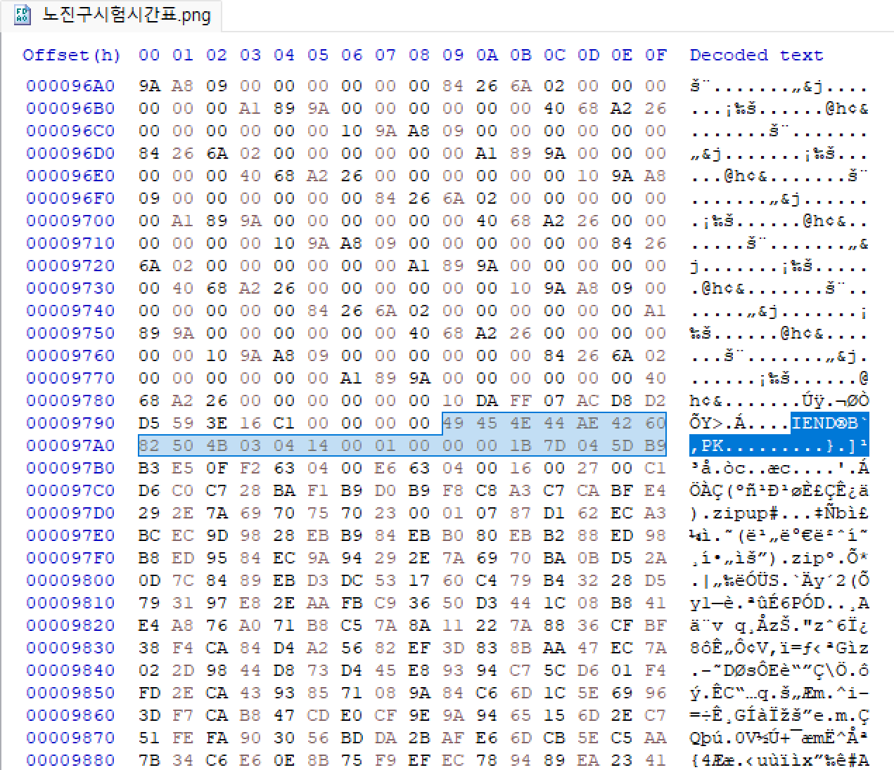

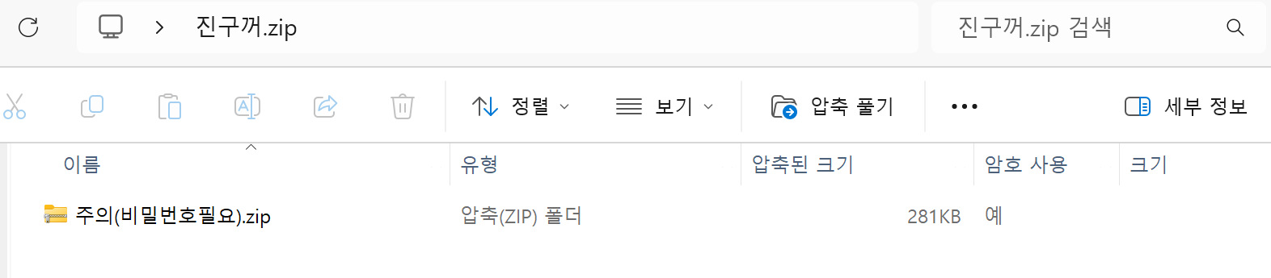
이 ZIP 데이터만 별도로 추출한 뒤, 앞서 획득한 비밀번호로 압축을 해제한다. (PW: bamboo)
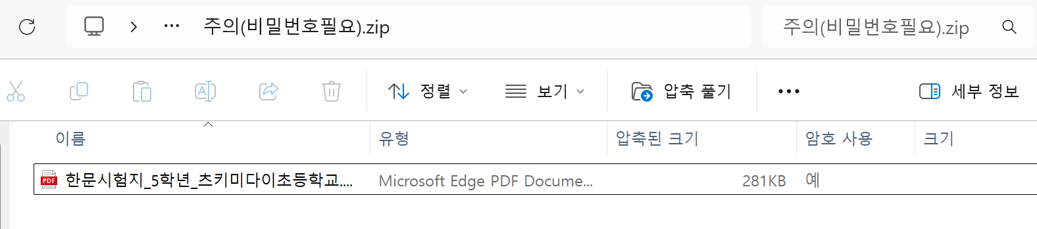
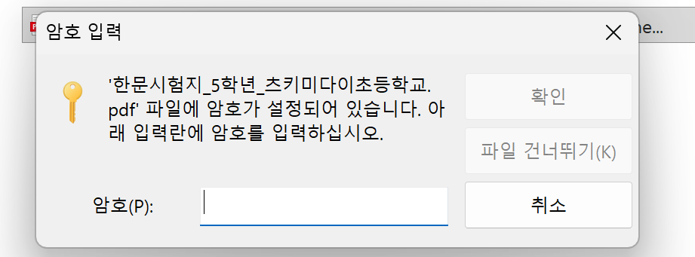
압축을 풀면 그 안에 또 다른 ZIP 파일(시험지)이 존재하는데, 이 파일을 열려고 하면 비밀번호를 입력해야 한다. 이때 해당 ZIP 파일을 HxD로 열어 암호화 여부를 나타내는 ZIP 플래그 값을 올바르게 수정한다.
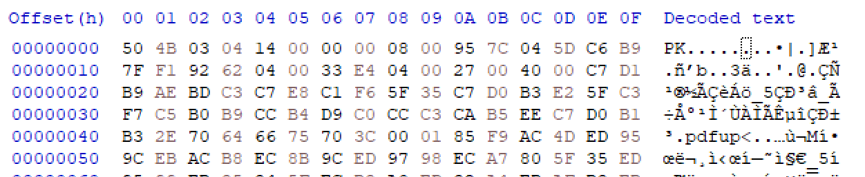
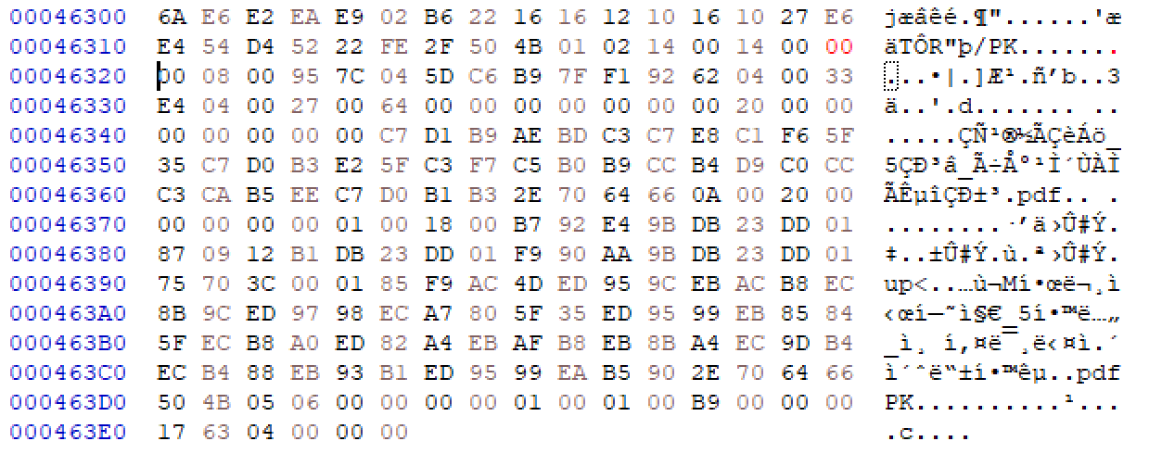
수정한 파일을 다시 저장한 뒤 열어보면 비밀번호 없이 원본 시험지를 확인할 수 있다.
마지막으로 이 시험지 파일의 MD5 값을 구해 문제에서 제시된 MD5 값과 대조한 결과, 두 값이 일치하여 원본과 동일한 파일임을 확인할 수 있다.
